Kartoffel-Espuma
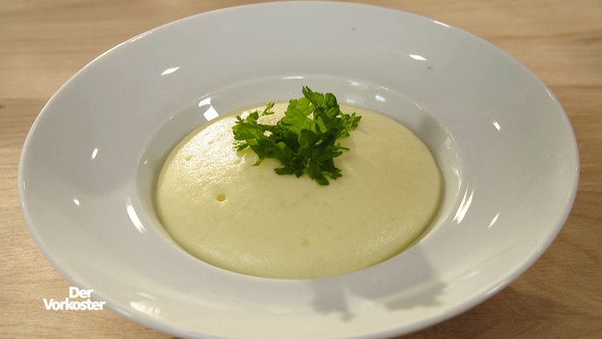

Info:
Lust auf ein besonders fluffiges Kartoffelgericht? Dann probier doch mal ein sogenanntes Espuma aus, das ist Spanisch für „Schaum“. Ich finde diese „Espuma´s“ einfach nur cool.
Dieses Rezept kommt vom WDR / Björn Freitag und werde es ggf. etwas anpassen. Daher erst mal das Original-Rezept.
Zutaten:
300 g mehlig kochende Kartoffeln
2 Blatt weiße Gelatine
200 ml Milch
Muskatnuss
30 g Butter
Zubereitung:
Die Kartoffeln schälen und mit etwas Wasser garen. Anschließend das Wasser abgießen.
In einem weiteren Topf die Milch zum Kochen bringen.
Die Kartoffeln mit einer Kartoffelpresse in die Milch pressen und mit einem Schneebesen verrühren. Butter, Salz und etwas geriebene Muskatnuss hinzufügen und die Masse glatt verrühren.
Zwei Blätter Gelatine in kaltem Wasser einweichen und ebenfalls unter die Kartoffelmasse rühren.
Anschließend heiß in den Siphon füllen und das Espuma auf einen Teller aufsprühen.
Tip:
mit etwas Schnittlauch oder Petersilie garnieren
Rezept sollte für 4 Portionen reichen
Historie:
17.10.19 erster Test für den 24.12.19 leider schmeckte mir das Espuma etwas bitter (zuviel Muskat?) war ein sehr feines Püree. Hat meine Erwartungen bei weitem nicht erfüllt.

Beilagen
Espuma
Essen und Mehr

